Mercado Laboral Tech Argentino
Análisis y predicción de salarios del sector IT

Trabajo Práctico Obligatorio — Minería de Datos
Documento de defensa oral
Base: encuestas de Sysarmy 2022–2025 + contexto macroeconómico
Integrantes: Franco Massi, | Fecha: 03/07/2026

Resumen ejecutivo
Este trabajo integra seis ediciones de la encuesta salarial de Sysarmy (2022–2025) con ocho series macroeconómicas para construir un dataset único, limpio y comparable en el tiempo de 31.088 profesionales del sector tecnológico argentino. Todos los salarios se expresan en términos reales (pesos y dólares constantes de mayo 2026), neutralizando una inflación acumulada superior al 900% y la fuerte variación del tipo de cambio del período.
Sobre esa base se desarrollaron dos modelos: un Random Forest (supervisado) que estima el salario a partir del perfil, y una segmentación con K-Means (no supervisado) que descubre los arquetipos del mercado. Los resultados se exponen en una app web (Streamlit), en versiones español/pesos e inglés/dólares.
Hallazgo central: el perfil explica alrededor del 30% de la variación salarial —la experiencia y el rol de liderazgo son dominantes—, el poder adquisitivo real quedó estancado pese a sueldos nominales diez veces mayores y, contra la intuición, cobrar en dólares no aportó mayor estabilidad en el período.

Equipo, roles y estrategia
El equipo se organizó por roles complementarios, bajo una metodología iterativa inspirada en CRISP-DM (comprensión del negocio → datos → preparación → modelado → evaluación → despliegue), con control de versiones en Git y ramas por funcionalidad.
Rol | Responsabilidades | Integrante
Datos / ETL | Descarga e integración de 9 fuentes, limpieza y unificación | ____________
Feature engineering / Modelado | Variables, Random Forest, K-Means y evaluación | ____________
EDA / Visualización | Análisis exploratorio, gráficos y storytelling | ____________
App / Documentación | App Streamlit, informe y presentación | ____________

1. Dominio y problemática
El sector tecnológico argentino es dinámico, con alta rotación y exposición internacional. Sus salarios están atados a una macro muy volátil, lo que genera un problema concreto: no existe información integrada y comparable en el tiempo. Cada edición está en pesos de su momento, con un nivel de precios y un tipo de cambio distintos, por lo que comparar a valor nominal carece de sentido.
- Fragmentación de las fuentes (encuesta + macro dispersa).
- Falta de una medida de salario real comparable entre períodos.
- Ausencia de una herramienta que traduzca el perfil en una estimación de mercado.

2. Hipótesis
Hipótesis central
El sueldo real de un profesional tech está determinado por su perfil laboral (rol, seniority, experiencia, tecnologías) y su contexto geográfico (provincia, modalidad), una vez ajustado por el contexto macroeconómico (inflación, tipo de cambio real, competitividad).
Hipótesis desagregadas
# | Hipótesis
H1 | El seniority/experiencia es la variable más predictiva.
H2 | La experiencia suma con rendimientos decrecientes.
H3 | Ciertas tecnologías tienen premium salarial.
H4 | CABA paga más que el interior, pero menos de lo que se cree.
H5 | Un nominal más alto no implica mejor poder adquisitivo real.
H6 | Quienes cobran en dólares tienen poder de compra más estable.
H7 | Cuando el ITCRM sube, suben los sueldos en USD.

3. Propuesta y valor para el negocio
Se construyó un pipeline reproducible que unifica las seis ediciones con ocho series macro, produce un dataset analítico único y alimenta modelos predictivos, de segmentación y una app.
Valor para la gerencia:
- Benchmarking salarial objetivo para ofertas y retención.
- Identificación de brechas y de los factores que mueven el sueldo.
- Lectura del impacto macro (inflación y dólar) sobre el costo del talento.
- Herramienta viva que se reentrena con cada nueva edición.

4. Arquitectura del pipeline y fuentes
Flujo: (1) descarga, (2) limpieza y unificación, (3) ajuste a valores reales con base común (mayo 2026) y (4) dataset final más una tabla de contexto macro vinculada por fecha de edición.
Fuentes integradas (9):
Fuente | Aporte
Sysarmy (6 ediciones) | Salarios y perfiles — 31.088 respuestas (2022–2025)
IPC INDEC | Inflación argentina (deflactor de pesos)
Dólar MEP (Blue, bluelytics) | Tipo de cambio histórico
US CPI (FRED) | Inflación de EE.UU. (deflactor de dólares)
CBT INDEC | Canasta básica total
RIPTE | Salario formal promedio (benchmark)
Big Mac Index | Paridad de poder adquisitivo
ITCRM (BCRA) | Tipo de cambio real multilateral
Stack Overflow | Benchmark internacional (separado)

5. Limpieza de datos y dificultades resueltas
La principal complejidad no fue limpiar datos sucios —los campos son en su mayoría desplegables controlados— sino integrar y hacer comparables fuentes heterogéneas. De 32.309 filas crudas se llegó a 31.088 finales (sólo 3,8% descartado). Decisiones clave:
- Armonización de esquemas: cada edición tenía 43–56 columnas con nombres distintos; se mapearon al mismo esquema por coincidencia de tokens.
- Parseo y tipado: salario de texto a número, fechas, normalización de texto.
- Valores faltantes: eliminación en columnas críticas (provincia, salario) e imputación por mediana/moda en el resto.
- Ajuste por moneda nativa: un sueldo dolarizado no pierde valor con la inflación local; se ajusta por la inflación del país de su moneda, de modo que el cociente pesos/dólares sea un tipo de cambio coherente.
- Outliers: se conservan marcados; sólo se descartan errores de carga evidentes (>50× la mediana).

6. Feature engineering
El feature engineering convierte el perfil crudo en variables que el modelo puede aprovechar. Cada transformación responde a una justificación concreta:
- Multi-hot de tecnologías (top 20): el campo es texto libre multivaluado («python, sql, java»). Se generó una variable binaria por tecnología frecuente. Justificación: permite que el modelo capte el premium de cada tecnología por separado; un campo de texto no es utilizable directamente.
- Agrupación de roles (698 → top 15 + «Otro»): las categorías con pocos casos producen dummies ruidosas y overfitting; agruparlas concentra la señal.
- Agrupación de provincias (<100 registros → «Otra»): misma justificación que en los roles.
- One-hot de las categóricas (provincia, género, modalidad, tamaño de empresa, rol, cobra en dólares): los modelos requieren entradas numéricas y el one-hot no impone un orden falso.
- Ingeniería del target: el salario nominal se transformó en salario real (deflación por IPC para pesos y por US CPI para dólares, base mayo 2026). Justificación: es lo que hace comparable el objetivo entre ediciones; sin esto el modelo aprendería el paso del tiempo, no el perfil.
- Selección de variables: se excluyó «seniority» por ser redundante con los años de experiencia (multicolinealidad), y se excluyeron las variables derivadas del propio salario (USD, canastas básicas) para evitar fuga de información (data leakage).
Las variables numéricas se estandarizan dentro de un Pipeline de scikit-learn —ajustado sólo con los datos de entrenamiento— para los modelos lineales; los árboles no lo requieren. Este encapsulado garantiza que no haya filtración entre train y test.
Tratamiento de outliers
Los salarios extremos se marcaron con una bandera (columna es_outlier: por debajo del percentil 1 o por encima del 99 del salario real) pero NO se eliminaron: son 622 casos (2% del total). Durante la limpieza sólo se descartaron los errores de carga evidentes —valores fuera de 50 veces la mediana de su edición, típicamente un sueldo cargado en miles o en la moneda equivocada—. El modelo predictivo conserva los outliers, para no sesgar el aprendizaje eliminando salarios altos legítimos (un CTO o un perfil muy senior es un outlier válido); la bandera queda disponible por si se quisiera excluirlos en un análisis posterior.
Variables de alta cardinalidad: agrupación por frecuencia
El rol y las tecnologías son campos con muchísimos valores distintos (698 roles y 396 tecnologías únicas). Incluirlos todos generaría cientos de columnas con poquísimos casos cada una, que sólo agregan ruido y overfitting. La técnica aplicada:
- Roles — agrupación top-N: se conservan los 15 roles más frecuentes y el resto se agrupa en la categoría «Otro». Los 15 principales ya cubren el 90% de los registros; los otros 683 roles suman apenas el 10%, con muy pocos casos cada uno.
- Tecnologías — multi-hot de los más frecuentes: se crea una variable binaria sólo para las 20 tecnologías más mencionadas, que concentran el 97% de las menciones; las 376 restantes aportan el 3%.
Los valores que se agrupan no son relevantes porque son estadísticamente marginales: aparecen tan pocas veces que el modelo no podría aprender de ellos un patrón confiable, y en cambio incorporaría ruido. Agruparlos concentra la señal sin perder capacidad predictiva —de hecho, el R² se mantiene—. La curva de Pareto lo muestra con claridad: unos pocos roles/tecnologías concentran casi todo, y el resto es una cola larga.
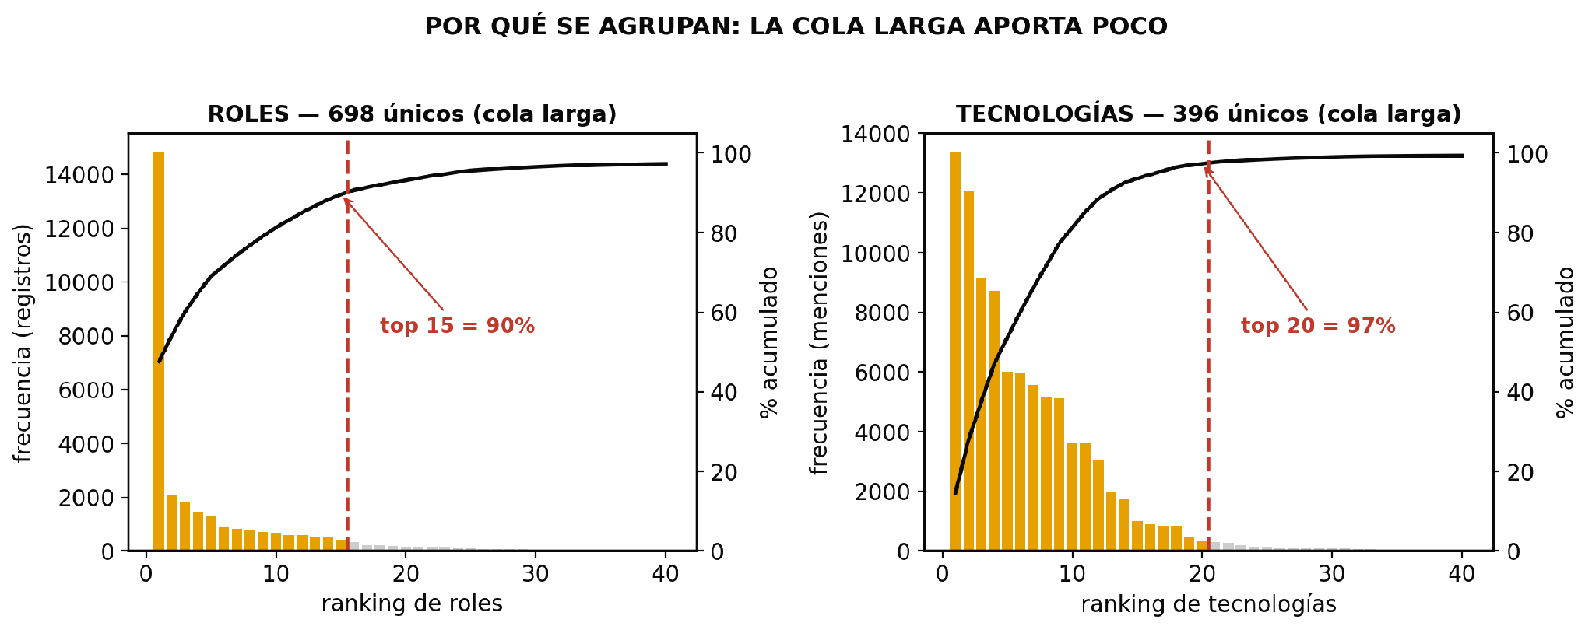
Distribución de frecuencia de roles y tecnologías (Pareto): el top-N concentra la señal; la cola larga aporta poco.

7. Análisis exploratorio (EDA)
Todo se analiza en moneda real de mayo 2026. La mediana del mercado es de $3,19 M (USD 2.264) mensuales brutos.
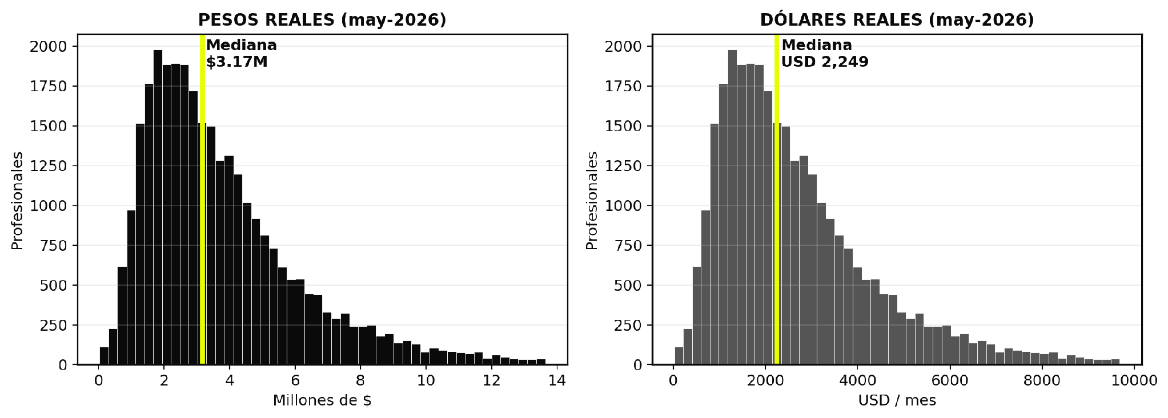
Figura 1. Distribución de salarios reales (pesos y dólares).
Seniority ordena el salario casi sin solapamiento (mediana junior $1,8 M; senior $4,3 M). CABA paga +24% que el interior y el trabajo remoto +43% en dólares que el presencial. El premium por tecnología depende de cuál se use (Go +45%, Rust +48%, Python +13%), no de cuántas.
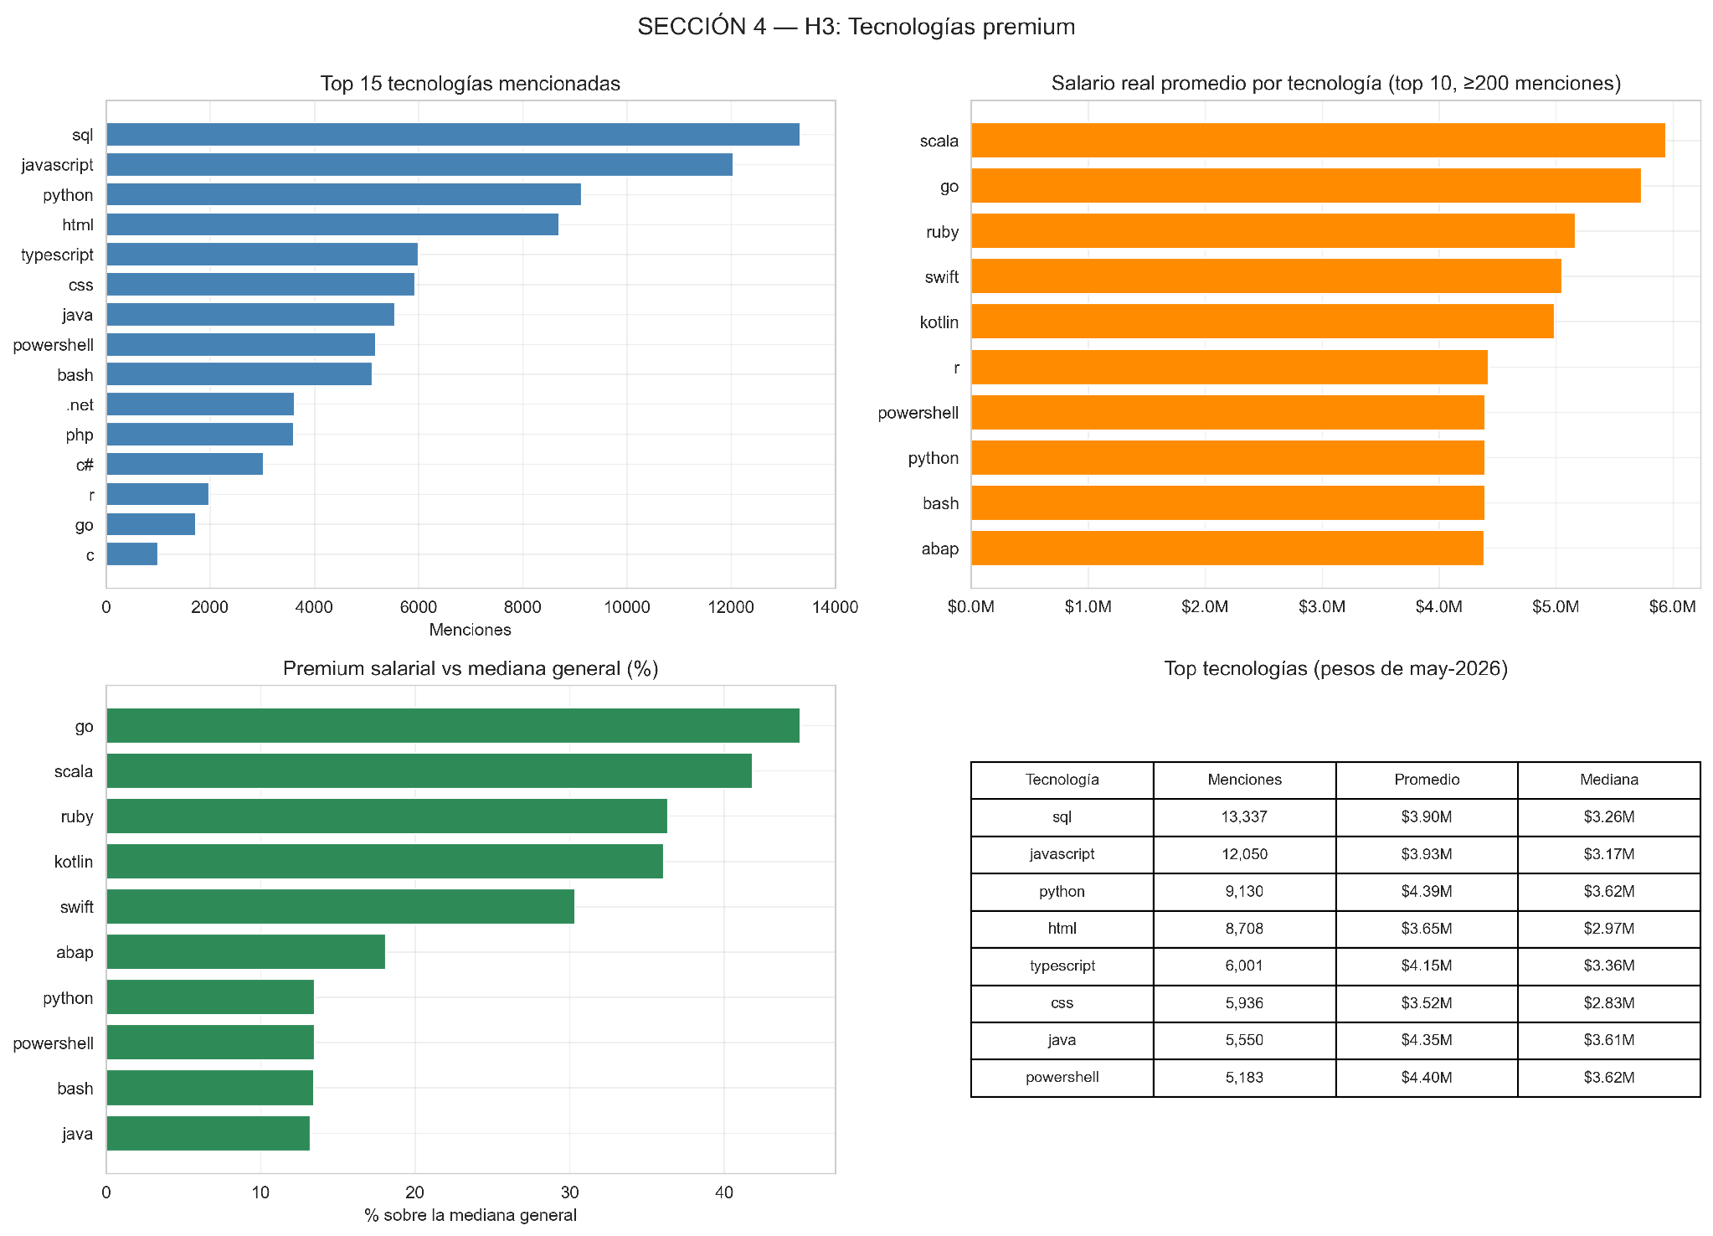
Figura 2. Frecuencia y premium salarial por tecnología.

8. Modelado supervisado — Random Forest
Variable objetivo: el salario real (entrenado en pesos y, en paralelo, en dólares; como difieren sólo en una constante, el R² es idéntico). Se compararon cinco técnicas con validación temporal: se entrena con las ediciones previas y se evalúa sobre la última (2025.2), nunca vista.
Modelo | R² (test) | RMSE (test) | Overfitting
Regresión lineal simple (sólo experiencia) | 0.13 | $2,18 M | no
Regresión lineal múltiple | 0.24 | $2,05 M | no
Regresión polinómica (grado 2) | 0.29 | $1,98 M | no
Árbol de decisión (prof. 5) | 0.22 | $2,08 M | no
Random Forest (regularizado) | 0.30 | $1,97 M | no
Por qué elegimos Random Forest
Se eligió por cinco razones: (1) mejor desempeño en test (R²≈0,30; MAE $1,42 M); (2) captura no linealidades e interacciones sin ingeniería manual —por ejemplo, el rendimiento decreciente de la experiencia—; (3) es robusto a outliers y a la mezcla de escalas, y no requiere estandarización; (4) regularizado (profundidad máxima y mínimo de hojas) no presenta overfitting (train ≈ test); y (5) entrega la importancia de cada variable, aportando interpretabilidad para la lectura de negocio. Frente a los modelos lineales (que no capturan interacciones) y al árbol único (inestable y propenso a overfitting), el bosque ofrece el mejor balance entre precisión, robustez e interpretabilidad.
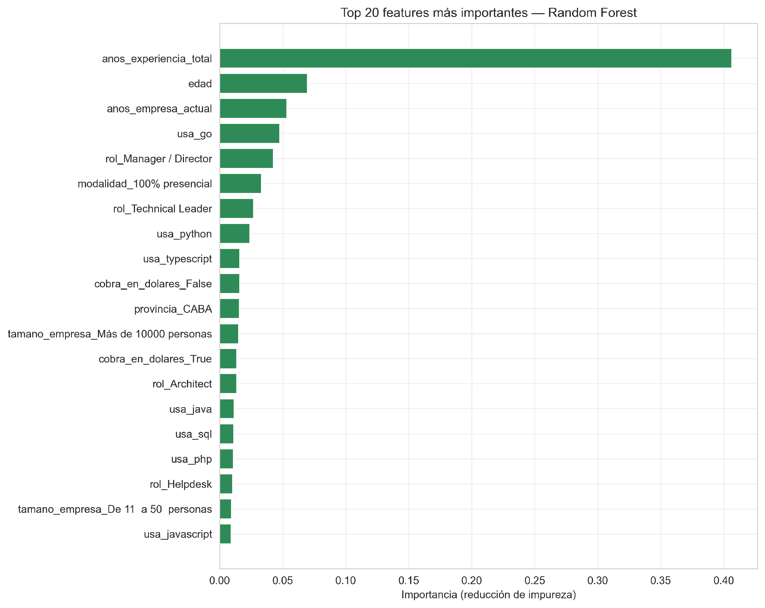
Figura 3. Importancia de variables (Random Forest).
Las variables más predictivas son la experiencia, la edad, el uso de Go, el rol de liderazgo y trabajar en CABA. El techo de ~0,30 es esperable y honesto: cerca de dos tercios de la variación dependen de factores no encuestados (empresa puntual, negociación). La validación temporal (R²=0,30) es muy cercana a la aleatoria (R²=0,33): el modelo generaliza bien al presente.

9. Segmentación — K-Means
Con K-Means se agruparon los perfiles sin usar el salario, y luego se observó cuánto gana cada grupo. El número de segmentos (k=4) se eligió con el método del codo y la silueta. Para visualizarlos se aplicó PCA: el Componente 1 (48% de la variación) representa los años de carrera (junior→senior) y el Componente 2 (15%) la antigüedad/rotación en la empresa.
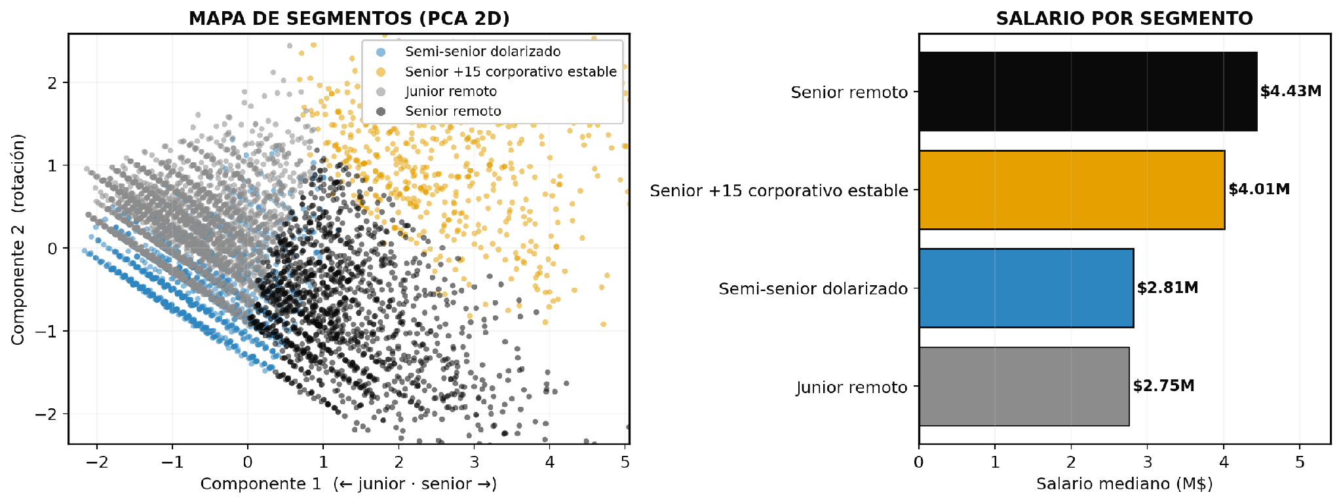
Figura 4. Mapa de segmentos (PCA) y salario por arquetipo.
Segmento | % | Perfil | Salario mediano
Junior remoto | 49% | 28–29 años, 3 exp, remoto, en pesos | $2,75 M
Semi-senior dolarizado | 21% | 31 años, 5 exp, 100% en USD | $2,81 M
Senior remoto | 21% | ~40 años, 15 exp, remoto | $4,43 M
Senior +15 corporativo estable | 9% | 45 años, 18 exp, 14 años en la empresa | $4,01 M
Nota para la defensa — por qué los grupos se ven solapados en el gráfico:
K-Means asigna cada punto a su centroide más cercano en el espacio completo (lo verificamos: el 100% de los casos). En el scatter se ven solapados porque es una proyección 2D (PCA) que muestra sólo el 62% de la información —pierde el 38% que separa a los grupos— y porque los perfiles forman un continuo sin fronteras naturales (la transición junior→senior es gradual). No es un error del modelo: en las dimensiones reales los segmentos tienen perfiles nítidamente distintos (ver la tabla de medias por segmento).

10. Resultados y storytelling
Validación de las hipótesis:
# | Resultado | Evidencia
H1 | Confirmada | Distribuciones casi sin solape; el predictor más fuerte.
H2 | Confirmada | 0→3 años: +85%; 10→13 años: +3% (plateau).
H3 | Parcial | Premium real, pero liderado por Go/Rust, no sólo Python.
H4 | Confirmada | CABA +24% vs interior; remoto +43% en USD.
H5 | Confirmada | Brecha nominal–real promedio de −62%.
H6 | Refutada | Los dolarizados tuvieron MÁS volatilidad real (CV 0,23 vs 0,14).
H7 | Indicio | Correlación 0,70 pero no significativa (n=6).
Brechas salariales, inflación y comparativa regional
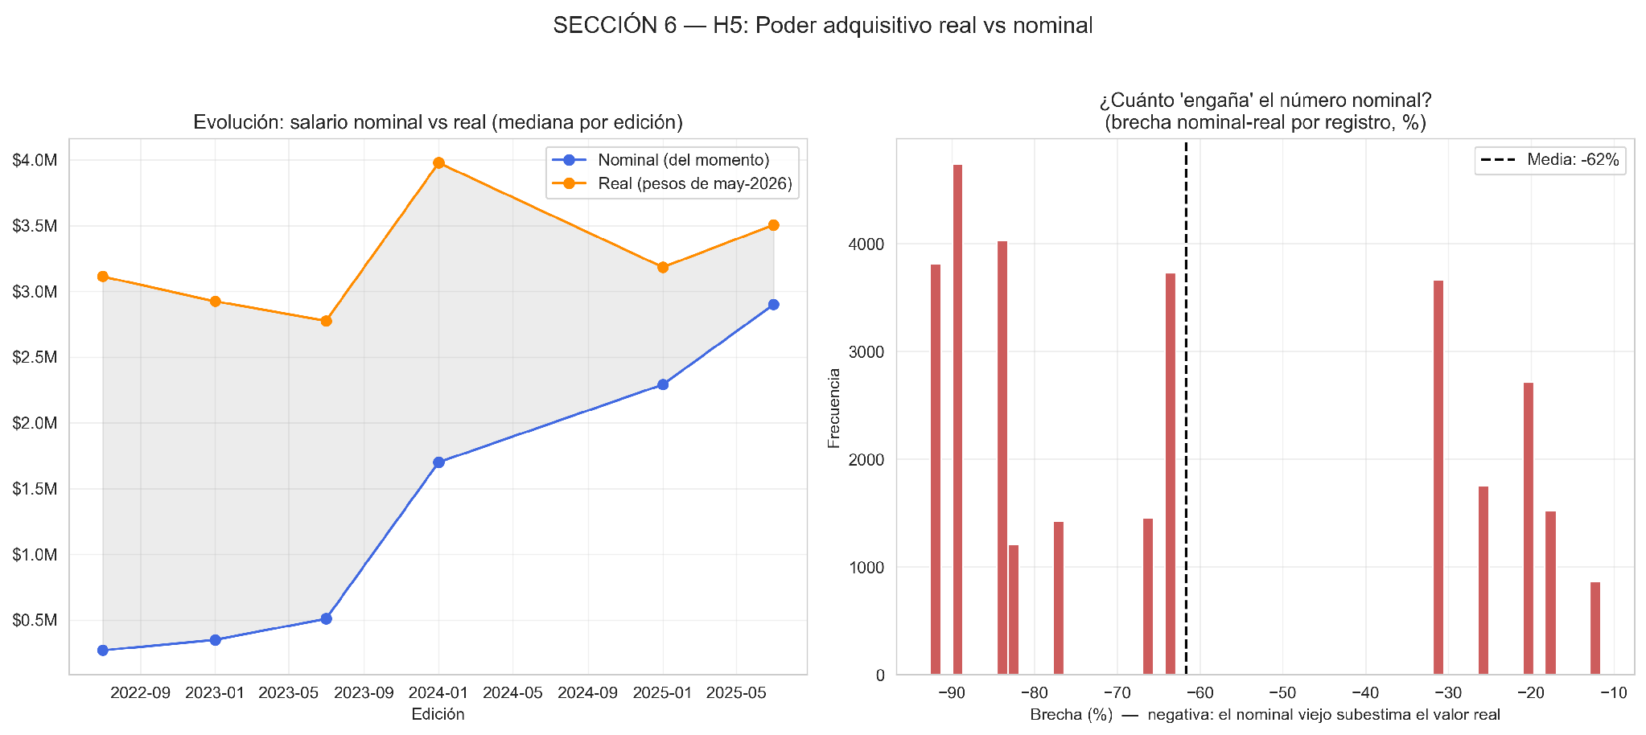
Figura 5. Salario nominal vs real y brecha por registro.
El número nominal creció diez veces, pero casi todo fue inflación: en pesos reales el poder de compra se mantuvo estancado (brecha −62%). En lo regional, CABA y las grandes empresas pagan más, y el stack backend (Go/Rust) concentra el premium. Contra la creencia general, cobrar en dólares no dio más estabilidad: el dólar protege de la inflación pero expone a la apreciación real del peso —fue escudo en 2022–2023 y lastre en 2024–2026—.
Evolución del poder de compra en el tiempo
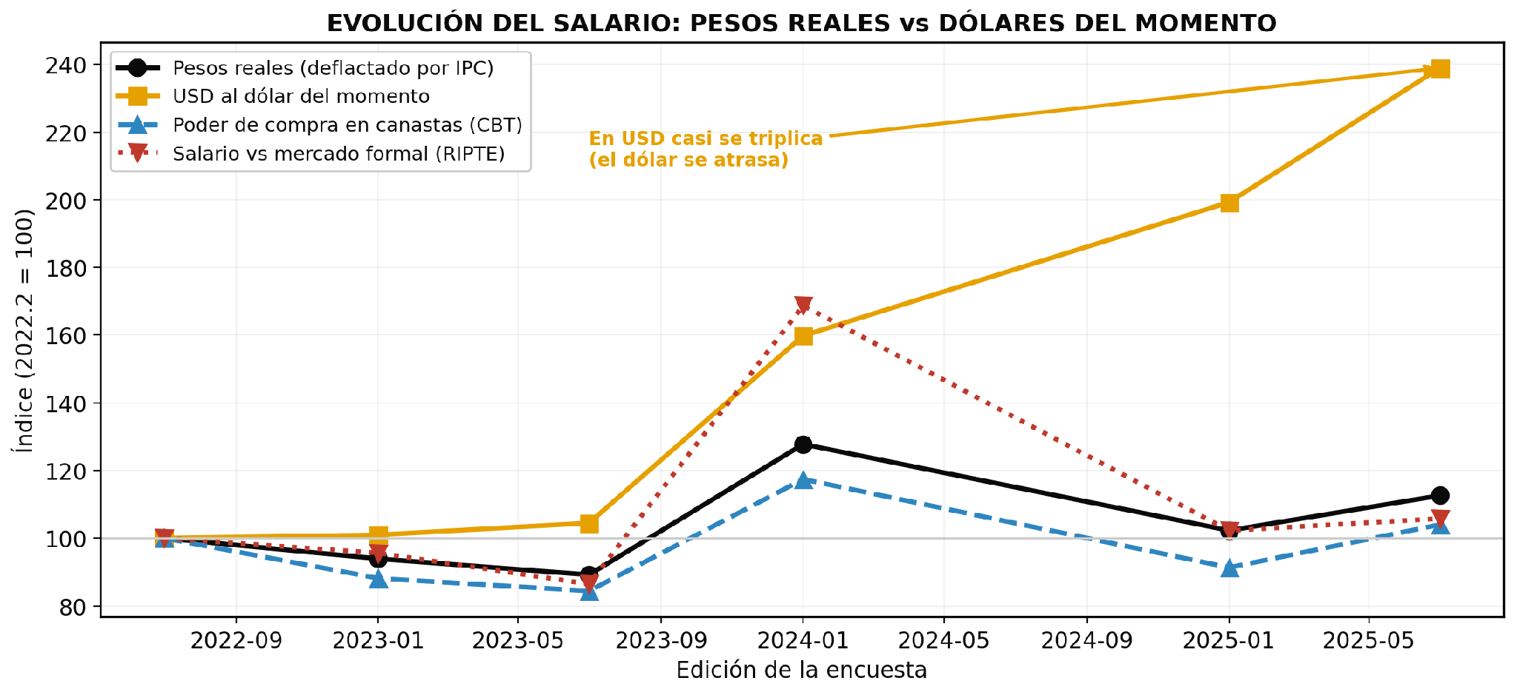
Figura 6. Salario medido en distintas varas (base 2022.2 = 100).
Medido en distintas «varas» (base 2022.2 = 100), el poder de compra del salario tocó un pico en enero 2024 tras la devaluación —el ratio contra el salario formal (RIPTE) saltó a 169, es decir, los profesionales tech se despegaron del resto del mercado— y se recuperó hacia 2025.2. Medido en canastas básicas quedó más apretado. El Big Mac se descartó de esta comparación por ser un dato anual desactualizado que distorsiona la serie.
Comparativa internacional (Stack Overflow)
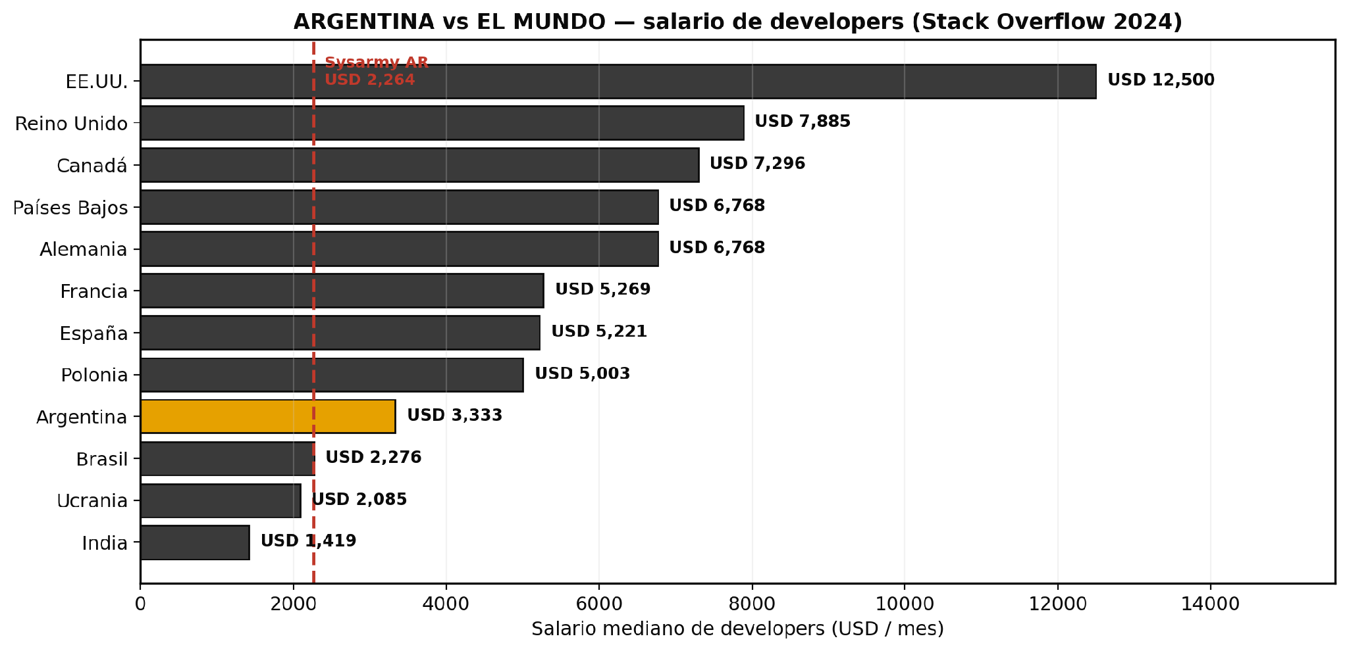
Figura 7. Salario mediano de developers por país (USD/mes).
Según la encuesta global de Stack Overflow, el developer argentino gana una mediana de USD 3.333 mensuales: por encima de Brasil, Ucrania e India, pero muy por debajo de Europa y de EE.UU. (USD 12.500). La medición de Sysarmy es más conservadora (USD 2.264) porque Stack Overflow capta perfiles más internacionales y senior. Replicar el modelo predictivo a nivel internacional es una línea de trabajo futura: exigiría rehacer el feature engineering, incorporar el país como variable dominante y ajustar por poder adquisitivo entre países.

11. La herramienta (aplicación web)
Los resultados se entregan en una app Streamlit con tres secciones: un estimador de salario (Random Forest), un EDA navegable y la segmentación de mercado. Dos versiones:
- Español / pesos reales — streamlit run app/main.py
- Inglés / dólares reales — streamlit run app_en/main.py

12. Conclusiones
Principales hallazgos:
- El perfil explica ~30% del sueldo; experiencia y rol de liderazgo son lo decisivo.
- El poder adquisitivo real quedó estancado pese a nominales 10× mayores.
- Dolarizarse no garantizó ni mayor premium ni mayor estabilidad.
- CABA, las grandes empresas y el stack backend concentran los mejores sueldos.
Valor estratégico para la gerencia:
- Benchmarking salarial objetivo y segmentado por arquetipo.
- Lectura del costo del talento frente al contexto macroeconómico.
- Decisiones de oferta y retención basadas en datos, con una herramienta reutilizable.

Anexo — Guion de defensa oral
- Portada: Presentarse y enunciar el tema.
- Equipo y estrategia: Roles del grupo y metodología (CRISP-DM).
- Dominio: El problema: info fragmentada y no comparable. Hipótesis central.
- Hipótesis: Enunciar H1–H7.
- Propuesta y valor: Qué construimos y para qué le sirve a la gerencia.
- Fuentes: Las 9 fuentes integradas.
- Pipeline: El flujo de 4 pasos.
- Limpieza: Foco: armonización, faltantes, moneda nativa, outliers.
- Feature engineering: Foco: multi-hot, agrupaciones, target real, anti-leakage.
- EDA distribución: Trabajamos en moneda real; mediana $3,19M / USD 2.264.
- EDA seniority/geo: H1 y H4.
- EDA tecnologías: H3: premium por stack.
- Dispersión / ejes: K-Means y la lectura del PCA; 4 arquetipos.
- Variable target: Salario real, no nominal; dos unidades.
- Comparación de modelos: 5 técnicas; gana RF.
- Por qué RF: Las 5 razones.
- Dificultades: Lucirse con las decisiones metodológicas.
- Resultados: H1–H7, inflación (−62%), regional y dolarización (H6 refutada).
- Demo: Mostrar la app en vivo.
- Conclusiones: Hallazgos y valor estratégico.

